INSTITUCION EDUCATIVA MONSEÑOR RAMON ARCILA
SEDE ALFONSO RE YES ECHANDÍA GRADO 4-4
APRENDIZAJE EN CASA PERIODO II

TALLER INTEGRADO: SOCIALES- CATEDRA DE PAZ- ETICA Y VALORES

DESEMPEÑOS:
Analiza las características de las culturas ancestrales que, a la llegada de los españoles habitaban el territorio nacional
APRENDIZAJES:
Compara las organizaciones sociales, económicas y religiosas de los pueblos ancestrales que habitan el territorio colombiano (muiscas, taironas, calimas, zenúes entre otros)
Busca información en diferentes fuentes sobre los legados culturales de las comunidades indígenas y describe su situación actual.
MARTES 16 de junio y miércoles 17 de junio

- OBSERVA: El video sobre las culturas indígenas colombianas, https://www.youtube.com/watch?v=-bMPtBDxAQw toma notas que te servirán para el desarrollo del taller,
- ¿ Qué grupo o grupos indígenas se mencionan en el video?
- ¿Qué caracteriza a los grupos indígenas observados en el video?
- Observa el mapa de las culturas indígenas de Colombia
- identifica las comunidades indígenas antiguas y las comunidades indígenas actuales. Escríbelas
- Identifica dónde están ubicadas las comunidades indígenas actuales y
Menciona las. Ejemplo: Los Misak o guambiamos al sur occidente colombiano en el departamento del cauca

CULTURAS INDÍGENAS: Comunidades antiguas y comunidades actuales
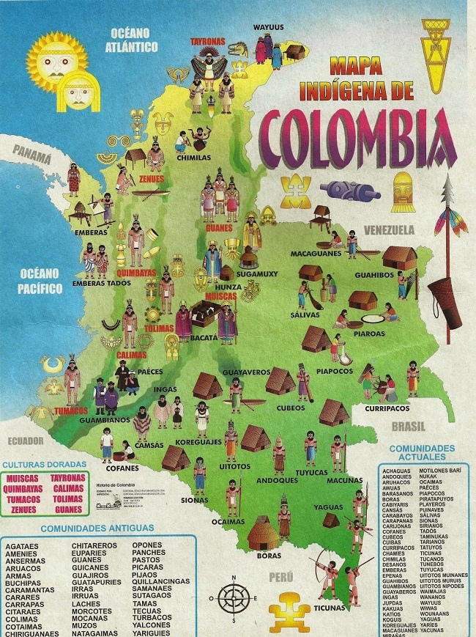
- A partir de la lectura del siguiente texto realiza un cuadro comparativo sobre algunas
culturas indígenas más representativas de Colombia en cuanto a: organización social, costumbres, economía, religión.
PRINCIPALES FAMILIAS INDÍGENAS QUE POBLARON COLOMBIA
Cuando los conquistadores llegaron al Nuevo Mundo encontraron las tierras habitadas por numerosas tribus indígenas, de diferentes familias, con diversas religiones, idioma y costumbres. Para su estudio los historiadores han clasificado las tribus en tres grandes familias: Familia CHIBCHA, CARIBE y ARAWAK. El referirse a familias significa que se habla de grupos pertenecientes a una misma comunidad lingüística, en los cuales puede haber diferentes dialectos y lenguas, pero con una base en común.
ORGANIZACIÓN SOCIAL CULTURA MUISCA
La base de la organización social muisca era el Clan o familia extensa, emparentadas por vínculos consanguíneos y caracterizados por la exogamia. Los hijos heredaban por línea materna.
LEGISLACIÓN
Los Muiscas se regían por leyes muy estrictas, transmitiendo oralmente de generación en generación el código de Nemequene. El código castigaba el incesto y condenaba a muerte al homicida, aunque hubiera conseguido el perdón de los familiares del difunto. El hurto se castigaba con la pena de muerte al igual que el soborno. Si una mujer moría en el parto, el marido debía indemnizar a la familia de la esposa.
CLASES SOCIALES Y ECONOMICAS
Social y económicamente, entre los Muiscas existieron seis clases o estamentos, así: los sacerdotes o jeques, la nobleza guerrera o los guechas y los pregoneros o aquellos funcionarios que hacían conocer la voluntad del cacique. También estaban los comerciantes, los artesanos y los agricultores, que se regían por un orden jurídico rígido. También sobresalieron los mineros en especial los que trabajaban en las minas de sal y esmeraldas y por último, los esclavos que, generalmente, eran prisioneros de guerra y a veces servían para los sacrificios religiosos.

ACTIVIDADES DE GUERRA
Los muiscas utilizaban en sus guerras grandes macanas, lanzas y cachiporras de madera, y hondas para lanzar guijarros. Su arma principal era la tiradera o estólica que son ciertos dardillos de varilla liviana a manera de carrizos con puntas de macana.
CIENCIA
Estaba representada por la astronomía, la meteorología y la confección de un calendario que servía de base para la agricultura, ya que los cultivos dependían directamente del comportamiento del sol (Zué) y de la luna (Chía). Dividían el año solar en cuatro épocas delimitadas por los periodos de invierno y verano. Utilizaron el sistema basado en el conteo de los dedos de las manos y pies al llegar a veinte comenzaban otra veintena; el palmo y el pie fueron sus medidas de longitud.
RELIGION
Los sacerdotes Muiscas eran los jeques y éstos, para desempeñar su oficio, se recluían por algún tiempo en una especie de “seminario”. Practicaban el ayuno y dedicaban toda su vida a la religión.
Los Muiscas, al contrario de otros grupos precolombinos, representaron en diferentes animales a sus principales divinidades y situaron al hombre como centro de la naturaleza. El hombre representó la fuerza, el poder, la sabiduría y la prudencia.
Los muiscas eran idólatras. Adoraban al Sol a quien llamaban Sue y a la Luna, Chía. Rendían también culto al agua, al arco iris. Su dios principal fue Chimininchagua, quien era el origen de todo y fue quien creó la luz, pues el mundo antes era oscuro. Muiscacum era el dios protector y si se le ofendía, se vengaba, Bachue, la madre de la humanidad y diosa de las legumbres, Chaquen, dios de los corredores y Bochica, héroe civilizador.

ORGANIZACIÓN SOCIAL POLITICA Y ECONOMICA DE LOS TAYRONAS

Los Tayrona se situaron entre el nivel del mar y una altura aproximada de 2.000 metros, principalmente en la zona de Santa Martha, cerca al río Bonda y los ríos Ariguaní, Cesar y Ranchería, también en los valles de los ríos Palomino y Buritaca.

VIVIENDA
Las casas Tayronas eran admirablemente construidas, en forma de enormes cabañas de madera o bahareque con techos de paja y de palma, por lo general, de forma cónica, y que por su elaboración se deduce que fueron excelentes carpinteros. Las puertas eran adornadas con caracoles colgados de hilos, los cuales, soplados por el viento producían un armonioso sonido. Su mobiliario era de espartos y de cañas, y las esteras que tendían en el suelo eran tejidas y pintadas con muchos y variados colores. En los tapetes de algodón dibujaban figuras de animales, como tigres, águilas, y serpientes.
Las viviendas Tayronas se construyeron sobre terrazas artificiales a las que se llegaba por caminos o escaleras de piedra.

AGRICULTURA
Los Tayronas eran excelentes horticultores y, favorecidos por la diversidad de sus climas, pudieron cultivar e intercambiar casi todos los frutos que se cosecharon en Precolombia. Mantienen la fertilidad del suelo, mediante terrazas que impedían la erosión de los suelos, y construyendo irrigación artificial, conduciendo por canales el agua de los ríos hasta sus sementeras.
Como no tenían rebaños, sino que vivían principalmente de vegetales y frutas, su vecindad al mar determino para los Tayrona una alimentación a base de pescado, mientras que sus montañas les dieron cuantiosa cacería de venados y aves como paujiles, tórtolas y pavas. También el mar les suministraba la sal, no sólo para condimentar sus alimentos, sino para conservar el pescado seco, del cual hacían comercio con las tribus que les proveían de oro.
Complementaban su nutrición con la miel de abejas, que supieron cultivar.

COMERCIO:
Las relaciones comerciales se efectuaron interna y externamente. Los grupos de la Sierra daban oro y mantas a cambio del pescado y la sal de los costeros. Las esteras, los collares de oro y cuentas de piedras semipreciosas, sirvieron de elementos de trueque con otras culturas, inclusive con las de las tierras altas de Cundinamarca y Boyacá, de donde llegaron esmeraldas a la Sierra Nevada.
SUS PRINCIPALES ARMAS: eran arcos, dardos, flechas, carcajs y macanas; también tensores de arco, flechas silbantes y flechas incendiarias con las puntas envueltas en algodón que disparaban ardiendo. Las puntas de los dardos eran de madera o de espina de raya y estaban generalmente envenenadas. Empleaban también piedras como proyectiles.

JUEVES 18 DE JUNIO
CATEDRA DE PAZ Y ETICA Y VALORES
Lee y relee el siguiente texto y luego da respuesta a las preguntas que al final se encuentran.

LA CULTURA Y LOS MEDIOS MASIVOS DE COMUNICACIÓN

LA CULTURA: Es el conjunto de conocimientos, ideas, tradiciones y costumbres que caracterizan a un determinado pueblo o grupo social.
El nuestro es un mundo de múltiples culturas, que cada día se acercan más y están cambiando constantemente por la influencia de los medios masivos de comunicación y la internet.
Existen muchos medios de comunicación. Sin embargo, los que llegan a una mayor cantidad de público son la prensa, la radio, la televisión, el cine y la internet.
Los medios de comunicación influyen en la cultura, la educación, la moda, los gustos y las tendencias de todas las personas de todas las edades. Esta influencia puede ser positiva, pero también puede ser negativa
INFLUENCIA POSITIVA: Promueve campañas para ayudar a mejorar la calidad de vida de las personas. Muestra problemas que viven diversas comunidades. Sirve de apoyo para la educación. Informa sobre situaciones de riesgo naturales entre otros.
INFLUENCIA NEGATIVA: Emiten publicidad de juegos y programas cargados de agresividad. Inducen a las personas al consumo irresponsable. Puede presentar información falsa o alejada de los hechos que ocurren realmente. Pueden amenazar el reconocimiento de las diferentes identidades culturales, ya que propagan ideas y valores sin discriminar su contenido.

CONTESTA
- ¿Qué programa o programas de televisión te divierten y te educan?
- ¿Por qué medios de comunicación haz visto o escuchado hablar de la existencia de los grupos indígenas de Colombia?
- ¿Por qué crees que los medios masivos de comunicación han ejercido tanta influencia en la cultura de las diferentes etnias de nuestro país?
- Da un ejemplo de influencia negativa que hayas observado en la televisión o la internet.
- ¿Qué ventajas tiene desarrollar la capacidad de ser tolerante ante las diferencias?

Viernes 19 de Junio

El taller resuelto (sólo respuestas) de las dos partes del taller (sociales-Catedra ética y valores) las envías al correo dorahurtado@ieramonarcilacali.edu.co el día viernes 19 de junio.

